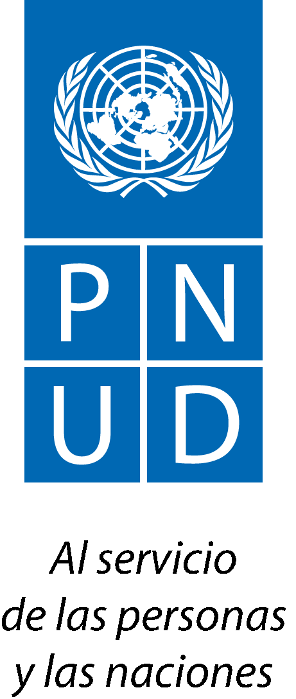
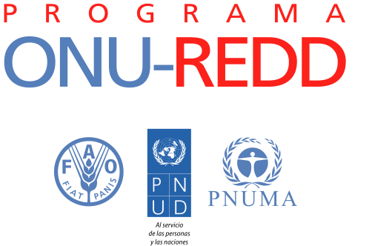

Foro Regional REDD+ y Anti-Corrupción
Del 29 al 31 de enero
Lima, Perú

Taller Regional Participación, consulta y consentimiento de actores interesados en la fase de preparación de REDD+
Del 1 al 2 de Febrero
Lima, Perú

NOTA DE LOGÍSTICA

Esta nota tiene la finalidad de brindar información y detalles relacionados con su viaje a Perú, para la realización del Foro Regional REDD+ y Anti-corrupción, así como el Taller Regional Participación, consulta y consentimiento de actores interesados en la fase de preparación de REDD+.

1. FECHA Y LUGAR DE CELEBRACIÓN
El Foro Regional REDD+ y Anti-corrupción se llevará a cabo entre el 29 y el 31 de Enero y el Taller Regional Participación, consulta y consentimiento de actores interesados en la fase de preparación de REDD+,
entre el 1 y 2 de Febrero de 2013. Ambos encuentros se realizarán en las instalaciones de la casa de las Naciones Unidas, Avenida Pérez de Cuellar, 750; Distrito de Magdalena del Mar, Lima, Perú.
El Programa se iniciará cada día a las 09:00 hrs. La hora de fin de jornada varía (consultar programas).
Se ha hecho una coordinación previa con el Hotel Los Delfines (www.losdelfineshotel.com). Cada participante deberá comunicarse directamente con el hotel para concretar su reserva. La persona de contacto en el hotel es Jenny Daza y sus números de teléfono son: (511) 215-7076 (teléfono Oficina) y 995-387387 (celular). Deberá coordinar y hacer su reserva antes de 20 de Enero. Información adicional deberá remitirse a Jenny Daza: jdaza@losdelfineshotel.com.pe y Maribel Pflucker: mpflucker@losdelfineshotel.com.pe Los costos de una habitación regular han sido estimados en US$ 126.50, que corresponde a los US$ 115.00 de la tarifa por noche + 10% de los servicios.

Para proceder con su reserva, es necesario completar y enviar el formulario anexo antes de 20 de Enero a los contactos del hotel, con copia a la Srta. Natividad Moreno (natividad.moreno@undp.org) del PNUD.

La organización proporcionará transporte desde dicho Hotel a la casa de las Naciones Unidas, cada día a las 08:00 hrs. y de regreso al Hotel al final de cada jornada.

2. VISA Y SECURITY CLEARANCE
Para los participantes funcionarios del PNUD, cada oficina debe realizar el trámite respectivo para obtener visa para las nacionalidades que así lo requieran y tramitar el security clearance con anticipación. En todos los casos las visas deberán ser gestionadas, cuándo se requieran, por los propios interesados.

Para una planificación informada del viaje se sugiere revisar: www.peru.travel
3. BOLETO AÉREO Y TRANSPORTE DESDE EL AEROPUERTO
Cada oficina deberá gestionar la compra del boleto aéreo, en la ruta más directa y económica.

Les sugerimos que el transporte aeropuerto/hotel/aeropuerto en Lima sea coordinado con el propio hotel. En todo caso les recomendamos optar por el servicio de taxis en el aeropuerto, no otro tipo de servicio de taxi. Las tarifas aproximadas son entre USD$ 20 y USD$ 30.
4. CONTACTO ASUNTOS GENERALES Y LOGÍSTICA
Para consultas sobre la logística, por favor escribir a:
- Natividad Moreno
natividad.moreno@undp.org

Para consultas generales sobre el encuentro, por favor escribir a:
- James Leslie, Oficial de Programa de PNUD de Medio Ambiente.
james.leslie@undp.org
Teléfono: (511) 625-9016

UN Security Management Officials
Designated Official: Ms. Rebeca Arias(UNDP)
Functional Title: UN Resident Coord and UNDP Resident Rep
Duty Station: Lima (Peru)
Email: rebeca.arias@undp.org
Phone (Business): + 51 1 625 9001
Phone (Fax): + 51 1 625 9100
Phone (Work Cell): + 51 99-754-8591

Security Adviser: Mr. Alvaro Romero(DSS)
Functional Title: Security Adviser
Duty Station: Lima (Peru)
Email: alvaro.romero@undss.org
Phone (Business): + 51 1 625 9080
Phone (Fax): + 51 1 625 9100
Phone (Work Cell): + 51 99-757-1004

Deputy Security Adviser: Mr. Ivan Aguilar(DSS)
Functional Title: Deputy Security Adviser
Duty Station: Lima (Peru)
Email: ivan.aguilar@undss.org
Phone (Business): + 51 1 625 9081
Phone (Fax): + 51 1 625 9100
Phone (Work Cell): + 51 99 7571005

Local Security Assistant: Mr. Luis Pacheco(DSS)
Functional Title: Local Security Assistant - Operations
Duty Station: Lima (Peru)
Email: luis.pacheco@undss.org
Phone (Business): + 51 1 625 9082
Phone (Fax): + 51 1 625 9100
Phone (Work Cell): + 51 99-757-1002

